**教材过关卷(6)**

一、我会算。(10分)

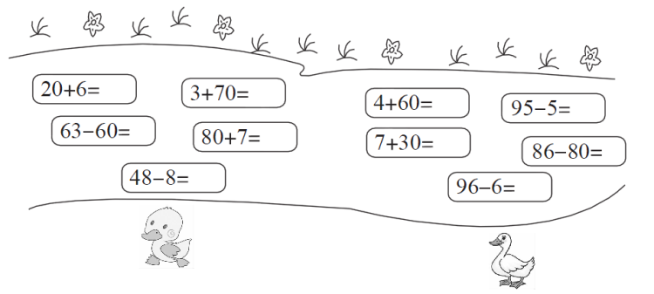

二、我会填。(4题3分，5题4分，其余每空1分，共19分)

1. 最大的一位数是(　　　)，最小的两位数是(　　　)。

2. 89后面的一个数是(　　　)，80前面的一个数是(　　　)。

3. C:\Users\Administrator\Desktop\史丛立课件\好卷1数下RJ\word\Y94-1.tif

在40和50两个数中，48更接近(　　)，43更接近(　　)。

4.比70小，比65大的数是(　　　　　　　)。

5.个位上的数和十位上的数合起来是6的两位数是(　　　　　)。

三、选一选。(每题2分，共10分)

1.下面的数中，个位是6的两位数是(　　)。

A.36 B．63 C．6

2.比45多得多的数是(　　)。

A.40 B．99 C．54

3.39后面第4个数是(　　)。

A.40 B．43 C．42

4.78、56、35、89中大于60的数有(　　)个。

A.1 B．4 C．2

5.我国有(　　)个民族。

A.56 B．65 C．16

四、按要求填数。(1题10分，其余每空1分，共23分)

1. 分一分，填一填。

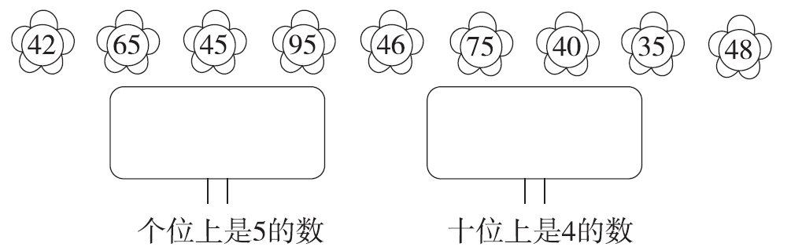

2.个位上的数和十位上的数相同的两位数有：(　　)、(　　)、(　　)、(　　)。

3.按百数表填一填。

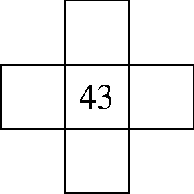 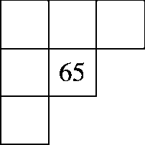

五、我会连。(9分)

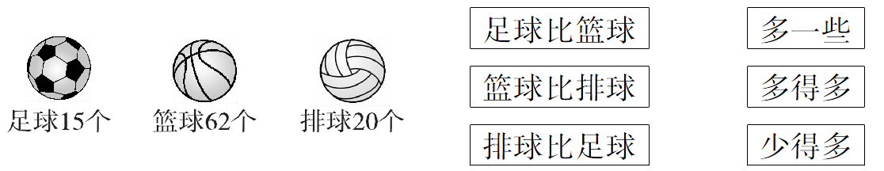

六、解决问题。(1题8分，2题9分，3题12分，共29分)

1. 一(4)班有50个学生和4个老师，每人分一朵红花，53朵红花够分吗？

2. 已经折了多少只纸鹤？

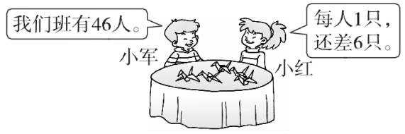　　＝ (　　)

3. 投球比赛。

　　 （1）兰兰投了多少分？

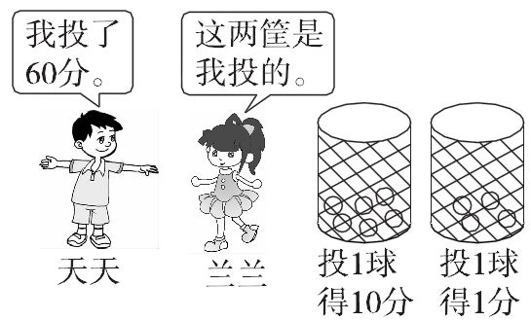（2）天天比兰兰少投了多少分？

**答案**

一、26　73　64　90　3　87　37　6　40　90

二、1. 9　10

2. 90　79

3. 43　44　46　47　48　49　50　40

4. 66，67，68，69

5. 15，51，33，42，24，60

三、1. A　2. B　3. B　4. C　5. A

四、1.个位上是5的数：65　45　95　75　35

十位上是4的数：42　45　46　40　48

2. 11　22　33　44 (答案不唯一)

3. 33　42　44　53　54　55　56　64　74

五、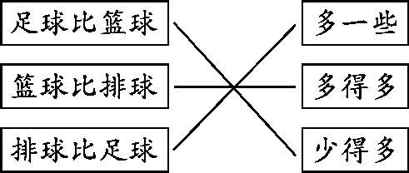

六、1. 50＋4＝54(个)　54＞53　不够

2. 46－6＝40(只)

3. (1)60＋4＝64(分)

(2)64－60＝4(分)